**Programación orientada a objetos.**

**Tarea. Clases y objetos.**

Nombre del alumno: Jesús Zabdiel Sánchez Chávez

Edita este documento para agregar tus respuestas. Al final, lo exportas en PDF y lo entregas por Blackboard.

1. Considera la siguiente imagen y llena las tablas de abajo como se indica.

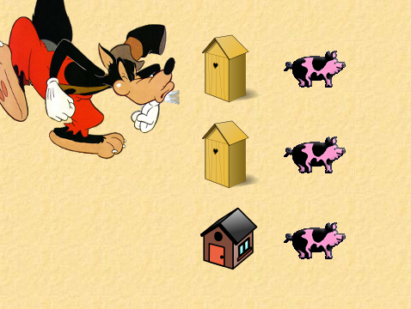

a) Escribe dos clases con sus atributos y métodos. *(25 puntos)*

|  |  |  |
| --- | --- | --- |
| Clase | Atributos | Métodos |
| *Mundo* | *Ancho, alto, color, número de objetos, fondo* | *Dibujar, ocultar, agregar objeto, eliminar objeto* |
| Casas | Color, tamaño, material, ventanas (True/False), Activa (True/False) | Abrir/cerrar puerta, destruirse |
| Lobos | Color, color de pantalón, tamaño, nombre, energía. | Correr, hablar, soplar, gruñir, asustar. |

b) Escribe tres objetos de distintas clases y su posible estado. *(25 puntos)*

|  |  |
| --- | --- |
| Objeto | Estado |
| *FondoArena* | *Ancho = 640, alto = 480, color = amarillo* |
| Casa | Color = Amarillo, Tamaño = 200, Material = madera, Ventanas = False, Activa = True |
| Lobo | Color = Negro, Color Pantalón = azul, tamaño = 400, Nombre = Tom, Energía = 15 |
| Cochinito | Tamaño = 150, No. De manchas = 3, Nombre = Peter |

c) De los métodos que identificaste en el inciso a), escribe al menos uno que modifica el estado del objeto, es decir, que cambia el valor de los atributos. *(25 puntos)*

|  |  |
| --- | --- |
| Clase | Métodos que modifican el estado |
| *Mundo* | *agregar/eliminar objeto. Modifica el número de objetos en el mundo.* |
| Lobo | Soplar. Modifica/resta la energía del lobo. |
| Casa | Destruirse. Modifica si la casa se encuentra activa o no. Pone el valor “False” en el atributo “Activa” |

2. Llena la tabla con los atributos y métodos de cada clase. *(25 puntos)*

|  |  |  |  |
| --- | --- | --- | --- |
| Clase | Automóvil | Smartphone | Videojuego |
| Atributos | Color, tamaño, NPuertas, Modelo de Motor,Marca, NPlacas, Prendido (True/False) | Marca, Modelo, Modelo Procesador, Tamaño de pantalla, Prendido (True/False), MemoriaDisponible | Nombre, NNiveles, Dificultad, Tipo De Juego, Jugadores permitidos, estado (in game, pause, menú) |
| Métodos | Apagar, Prender, Acelerar, Frenar, Dar Vuelta Izquierda/Derecha | Prender, Apagar, MandarSMS, Llamar, IntalarApp. | Iniciar Juego, Pausar, Resumir, Aumentar Dificultad |

Al terminar, sube a Blackboard este documento en formato PDF.